X 11 X 13 13 11

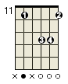 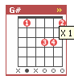não está mostrando o número 11 da casa

X 8 10 10 10 8
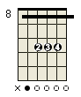 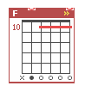 mostrando acordes incorretamente

X 0 11 X 10 0

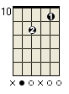 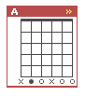 não está mostrando os acordes

X X 9 11 12 11

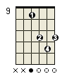 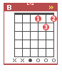 mostrando acordes incorretamente

